Муниципальное дошкольное образовательное учреждение «Детский сад №98»
ИНФОРМАЦИОННАЯ ГАЗЕТА
ДЛЯ РОДИТЕЛЕЙ Декабрь 2019
К А Р А М Е Л Ь К И

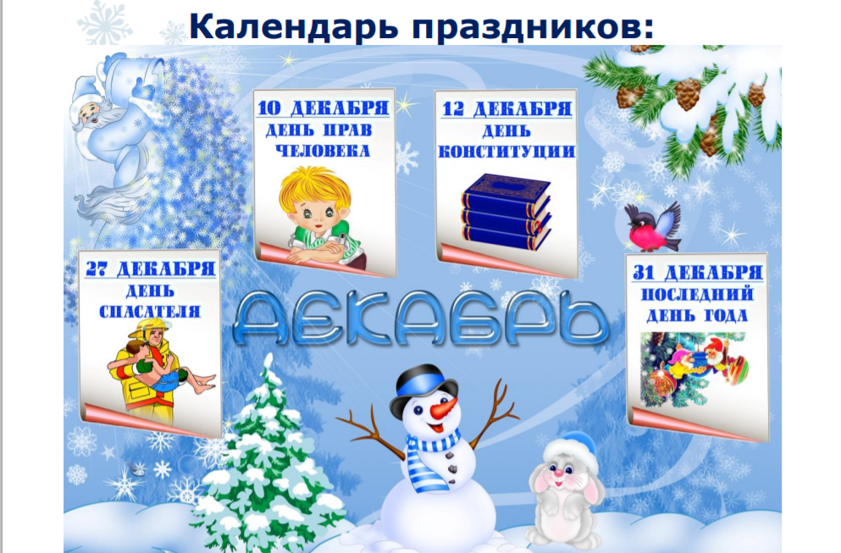
НАШИ НОВОСТИ
29 ноября в нашем детском саду прошёл праздничный концерт, посвящённый "Дню Матери". В концерте приняли участие воспитанники групп «Барбариски», «Ромашка», «Звездочка», «Гулливер».
На праздник были приглашены мамы и бабушки детей. В знак своей искренней любви и признательности ребята решили в этот день порадовать мамочек: раздевалки в группах были красиво оформлены портретами мам, которые нарисовали их дети.
На концерте были представлены разнообразные номера. Воспитатели и малыши приготовили для мам нежные песни, стихи и шуточные сценки, танцы. Дети выступали как сольно, так и всей группой.
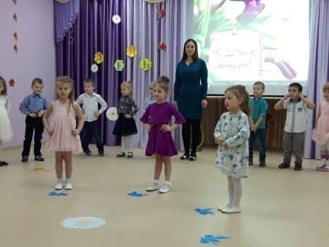
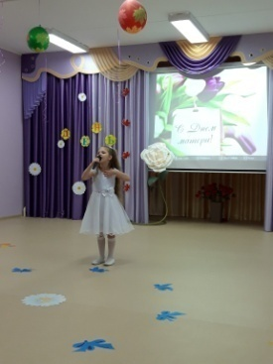
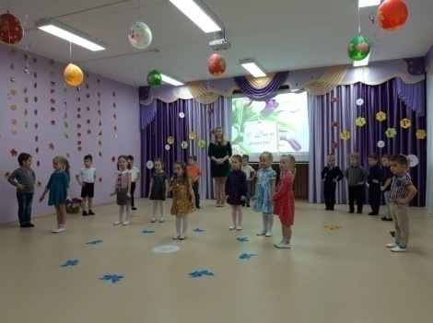
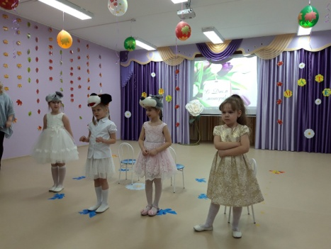
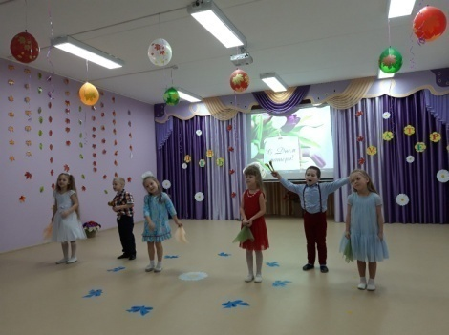
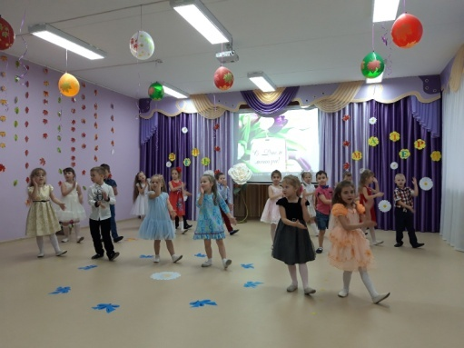
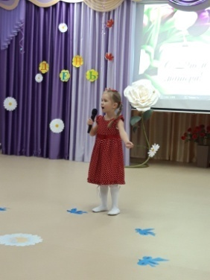
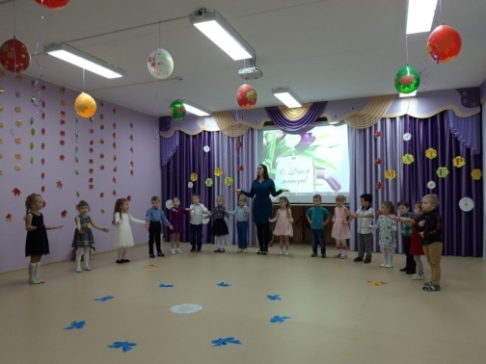
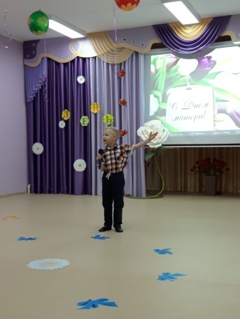
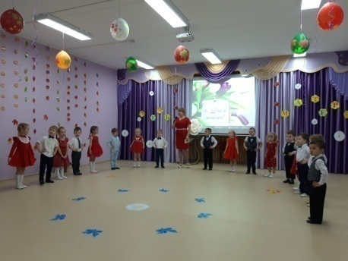
Все получили заряд бодрости и положительных эмоций. Было видно, как сияли от счастья глаза родителей!

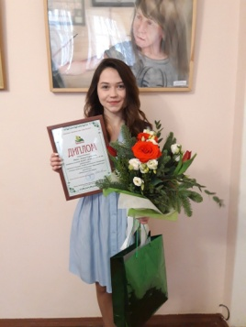
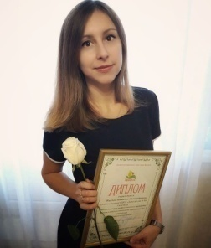
Завершился городской конкурс профессионального мастерства молодых педагогов дошкольных образовательных учреждений "Педагогический дебют". 15 ноября состоялась торжественная церемония награждения участников. Поздравляем наших учителей-логопедов: Ященко Наталию Александровну и Радис Алину Сергеевну.
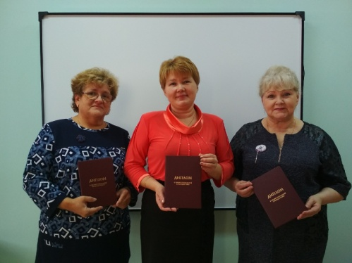

3 педагога нашего детского сада (Анисимова С.Ю., Тучина Л.В., Никонова В.И.) прошли профессиональную переподготовку по программе "Педагогика и методика дополнительного образования детей и взрослых" и получили дипломы о повышении квалификации
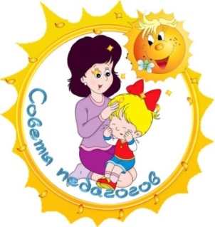
«Правила этикета для дошкольников»
Безусловно, учить ребенка здороваться с окружающими необходимо. Но не стоит заставлять его это делать. К решению проблемы рекомендуется подойти спокойно и терпеливо. Есть несколько правил, которые нужно помнить, обучая малыша правилам этикета.
Первые уроки основ этикета малыш получает дома. Если семье свойственны соблюдение правил приличия и искренние отношения, то беспокоиться не о чем. У таких родителей не возникнет вопрос: "А как же научить ребенка здороваться?"
Обучая вежливости, важно помнить, что дошкольник развивает свои чувства и эмоциональную сферу. Он должен понимать, что, говоря "Доброе утро!", он желает человеку добра.
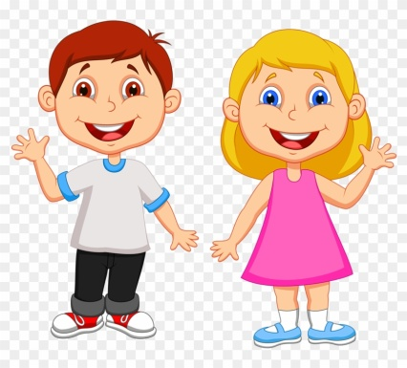
Способы воспитания вежливости
- Личный пример. Самый простой способ научить малыша здороваться – это пример самих родителей. Показывайте образец поведения. Если хотите, чтобы ребенок здоровался с соседями, – здоровайтесь с ними первыми и громко. Ему останется только повторить за вами. Ведь часто он просто не успевает вспомнить, что нужно сказать. Кроме того, помните, что если вам нравится говорить "Привет!", нельзя требовать от малыша здороваться по-другому.
- Игра. Создайте игровую ситуацию, где все игрушки говорят различные слова приветствия друг другу. Если увлечь ребенка и поиграть с ним в такую игру несколько дней, то будет легко донести до него, что люди также используют слова приветствия.
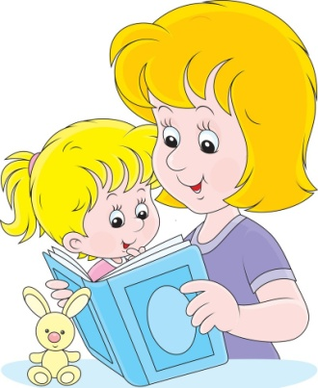
- Чтение. Подберите сказку или детскую историю, где герои приветствуют друг друга. После прочтения нужно подчеркнуть, как важно здороваться друг с другом. Непременно объясните ребенку, для чего это надо. Меньше всего ему понравится ответ: "Так принято, все так делают!" Расскажите, что через приветствие мы передаем людям любовь и хорошие пожелания. Или придумайте сами сказку "Что случится, если люди перестанут здороваться?". Ваше и детское творческое воображение заработает, и все получат удовольствие от такого общения. Попросите малыша стать соавтором сказки.
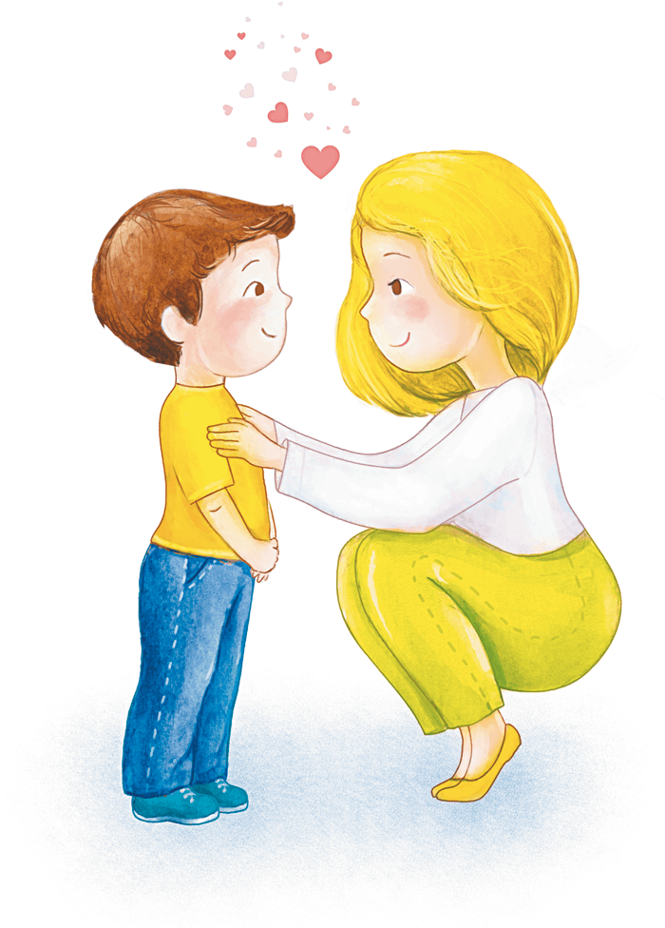
- Предоставление права выбора. Дети очень любят, когда им разрешают принимать решения самостоятельно. Можно позволить ребенку не здороваться, но при этом надо обязательно объяснить, что чувствует человек, которому не сказали "Здравствуйте!", ярко описать эмоции человека, обделенного приветствием. Спросите малыша, как он будет себя чувствовать, если его не заметят и не скажут хороших (волшебных) слов.
- Похвала. Похвала для маленьких детей – замечательный стимул осваивать правила поведения. Мудро поступают те родители, которые закрепляют манеру поведения малыша восторженными словами. Дети очень хорошо улавливают позитивную реакцию мамы или папы и так приобретают жизненный опыт. Фразы "Мне понравилось, как ты поздоровался с…" или "Сразу видно, что ты уже большой и понимаешь, как важно людям желать добра!" помогут принять детям правила человеческой жизни.
Следуя приведенным правилам и используя эти методические приемы, вы можете быть уверенными, что ваш ребенок вырастет воспитанным, доброжелательным и приветливым человеком.
Педагог-психолог Селезнева Татьяна Алексеевна
«Расширяем «зимний» словарь ребенка»
Развитие речи ребенка – важное направление дошкольного образования. Богатый словарный запас - один из важных критериев развития ребенка и залог последующего успешного обучения в школе.
Формула усвоения ребенком новых слов очень проста: ребенок слышит слово → понимает его значение → запоминает слово (пассивный словарный запас) → учится применять его в речи (активный словарный запас).
Многие дети любят смотреть мультфильмы, играть в телефоны и компьютеры, никакого живого общения. А его нужно развивать. Откуда ребенок узнает новые слова, как не от окружающих? Как он научится правильно их использовать в своей речи, если он все время молча играет?
Предлагаю Вам, дорогие родители, проводить время с пользой и выполнить совсем несложные задания в новогодние каникулы.
1. Побеседуйте с ребенком: Какое время года наступило? Почему ты так решил? Какая погода стоит зимой? Как одеты люди? Какие зимние развлечения у детей?
2. На прогулке понаблюдайте с ребѐнком за зимними изменениями в природе.
Помогите ребѐнку запомнить приметы зимы:
1) Земля покрыта снегом, а реки и озѐра – льдом.
2) Стало холодно, на улице мороз.
3) Дуют сильные ветры, часто бывают метели, снегопады.
4) Ночи стоят длинные, а дни – короткие.
5) Люди надели тѐплую зимнюю одежду.
6) Дети катаются на санках, лыжах, коньках, лепят снеговиков, строят снежные крепости, играют в снежки.
3. Найдите две-три сюжетных картинки по теме «Зима», наклейте их в тетрадь, помогите ребѐнку составить предложение по каждой картинке. Подпишите предложения под картинками.
4. Поиграйте в игру «Какой? Какая?»
Зима какая? (холодная, морозная, снежная и т.д.)
Снег какой? (белый, пушистый, легкий и т.д.)
Лед какой? (холодный, прозрачный, твердый и т.д.)
Мороз какой? (зимний, крепкий, суровый)
- Поиграйте с ребенком в игру «Скажи ласково»
Санки -…(саночки), снежинка -…(снежиночка), сосулька –… (сосулечка), зима -…(зимушка), горка – …(горочка), снег -…(снежок).
- Выучите с ребѐнком любую загадку о зиме. Например:
Назовите-ка, ребятки, месяц в этой вот загадке: Он вошел – никто не видел,
Дни его всех дней короче, Он сказал – никто не слышал.
всех ночей длиннее ночи, Дунул в окна и исчез,
На поля и на луга до весны легли снега. А на окнах вырос лес. (мороз)
Только месяц наш пройдет,
мы встречаем Новый год. (декабрь)
Желаю вам терпения, понимания и успешного обучения!

Учитель-логопед Ященко Наталия Александровна

